MASSON Ralph

**Compte rendu semaine n°1**

Approche proposée : Mettre au point un algorithme qui détecte la tête des poissons sans distinction de genre, de taille, ou d’année en se basant sur la reconnaissance de l'œil du poisson. L'œil est un élément de l’épinoche qui se démarque sensiblement du reste du corps, et du fond de l’image. Une fois la tête détectée et extraite du reste du corps, nous pouvons extraire des points d’intérêt.

*Une tentative a été faite de trouver des points d’intérêt dans l’ensemble de l’image mais le papier millimétré et ses lignes horizontales et verticales ont un fort gradient empêchant la reconnaissance. Une autre tentative a été faite pour éliminer les lignes sans succès évident.*

On notera donc l’importance de prendre les photos à une distance constante des poissons. Les autres mesures viendront ensuite.

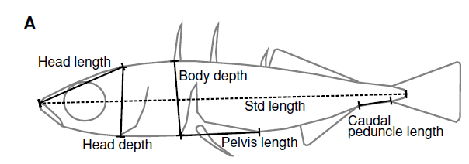

Le résultat attendu est de la forme comme suit :

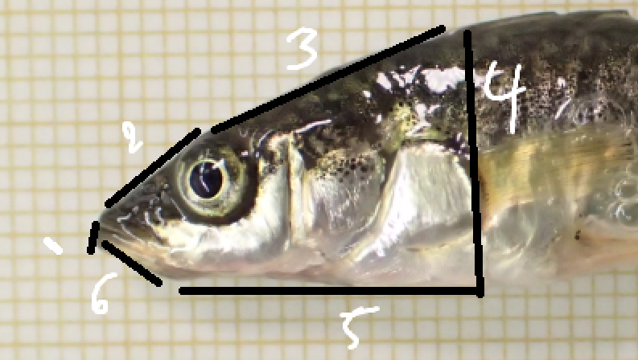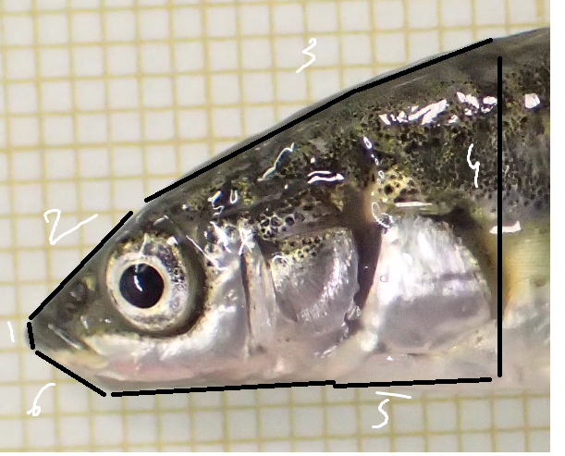

L’algorithme mis en oeuvre a été testé sur les 7 datasets à disposition :

|  |  |  |  |  |  |
| --- | --- | --- | --- | --- | --- |
| Dataset | nb Correct | **% correct** | nb Incorrect | **% incorrect** | Total |
| DT1 | 86 | **95.6%** | 4 | **4.4%** | 90 |
| DT2 | 109 | **83.2%** | 22 | **16.8%** | 131 |
| DT3 | 104 | **94.5%** | 6 | **5.5%** | 110 |
| DT4 | 41 | **100%** | 0 | **0%** | 41 |
| DT5 | 2 | **10%** | 18 | **90%** | 20 |
| DT6 | 0 | **0%** | 12 | **100%** | 12 |
| DT7 | 21 | **87.5%** | 3 | **12.5%** | 24 |

En sortie, nous récupérons les têtes des épinoches, on affiche seulement les 20 premières pour faciliter l’analyse :

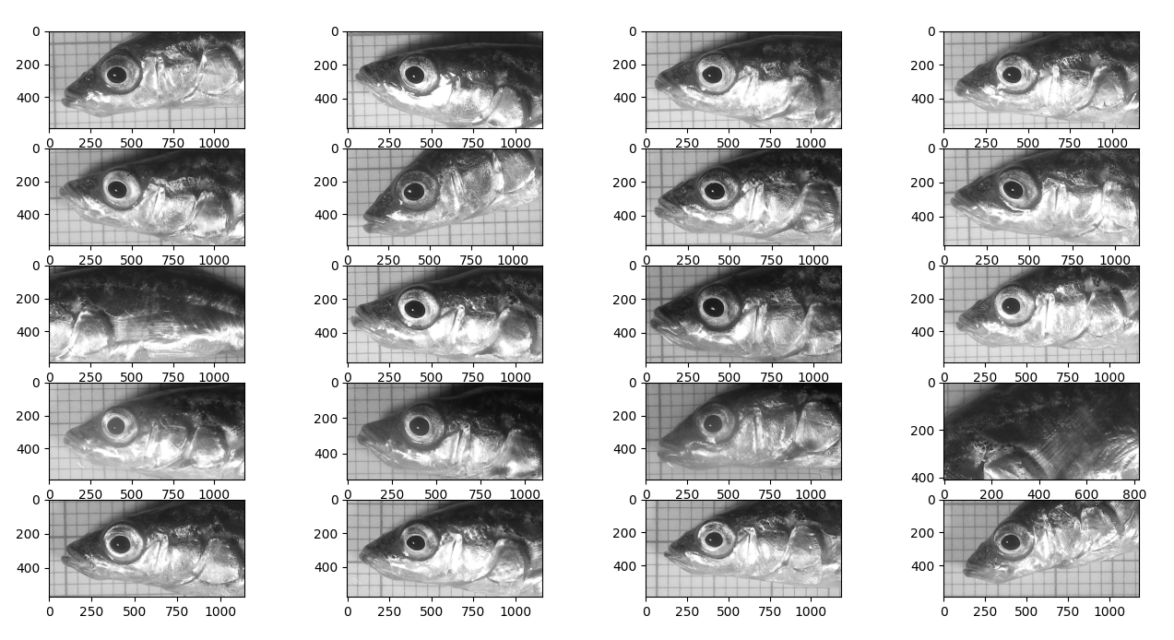DT1

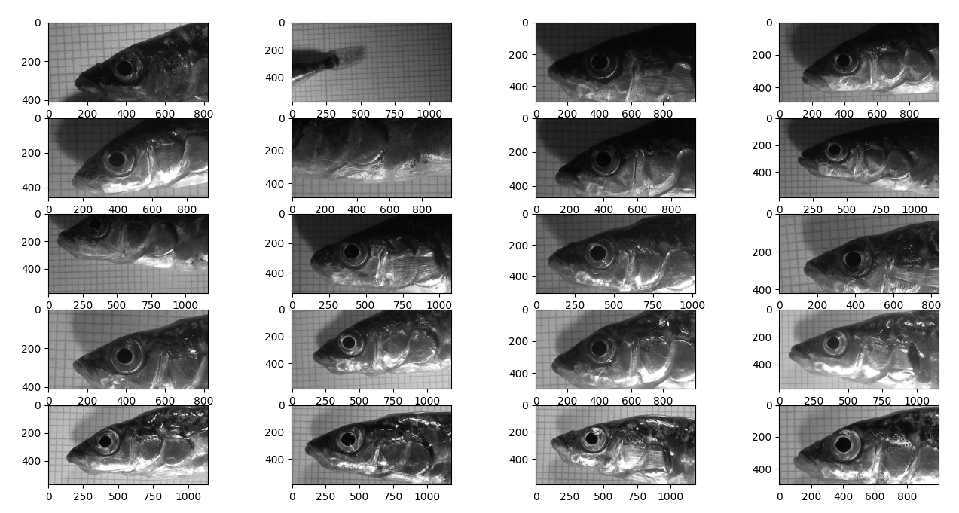DT2

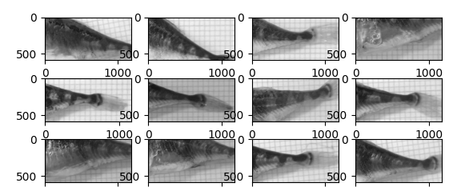DT6

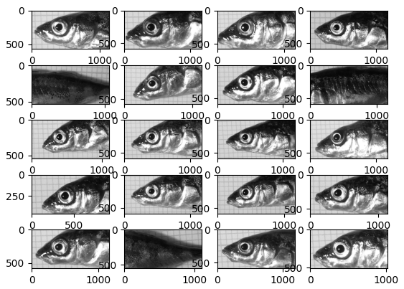DT7

|  |  |  |  |  |  |
| --- | --- | --- | --- | --- | --- |
| Dataset | nb Correct | **% correct** | nb Incorrect | **% incorrect** | Total |
| DT1 | 19 | **95.0%** | 4 | **5%** | 20 |
| DT2 | 97 | **85.0%** | 17 | **16.8%** | 114 (130) |
| DT3 | 87 | **96.7%** | 3 | **3.3%** | 90 |
| DT4 | 40 | **100%** | 0 | **0%** | 40 |
| DT5 | 19 | **95%** | 1 | **5%** | 20 |
| DT6 | 12 | **100%** | 0 | **0%** | 12 |
| DT7 | 21 | **87.5%** | 3 | **12.5%** | 24 |

Pour récupérer la longueur totale du poisson, il faut réussir à le segmenter efficacement : on propose deux seuils : 1 seuil pour la couleur de la grille orange et 1 seuil pour la couleur du fond de la page. On pourra ainsi binariser l’image en blanc et noir pour faire ressortir la forme générale du poisson.

Le résultat espéré est :

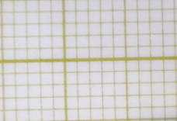 → 

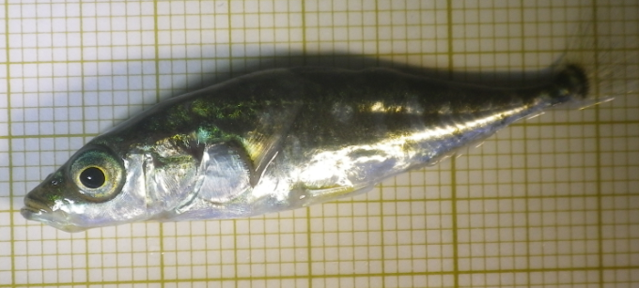 → 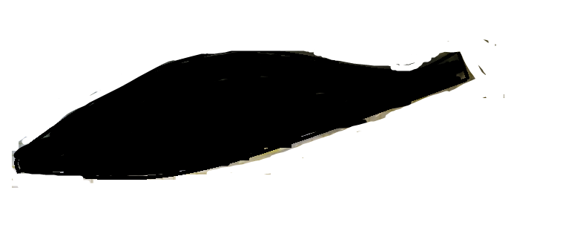

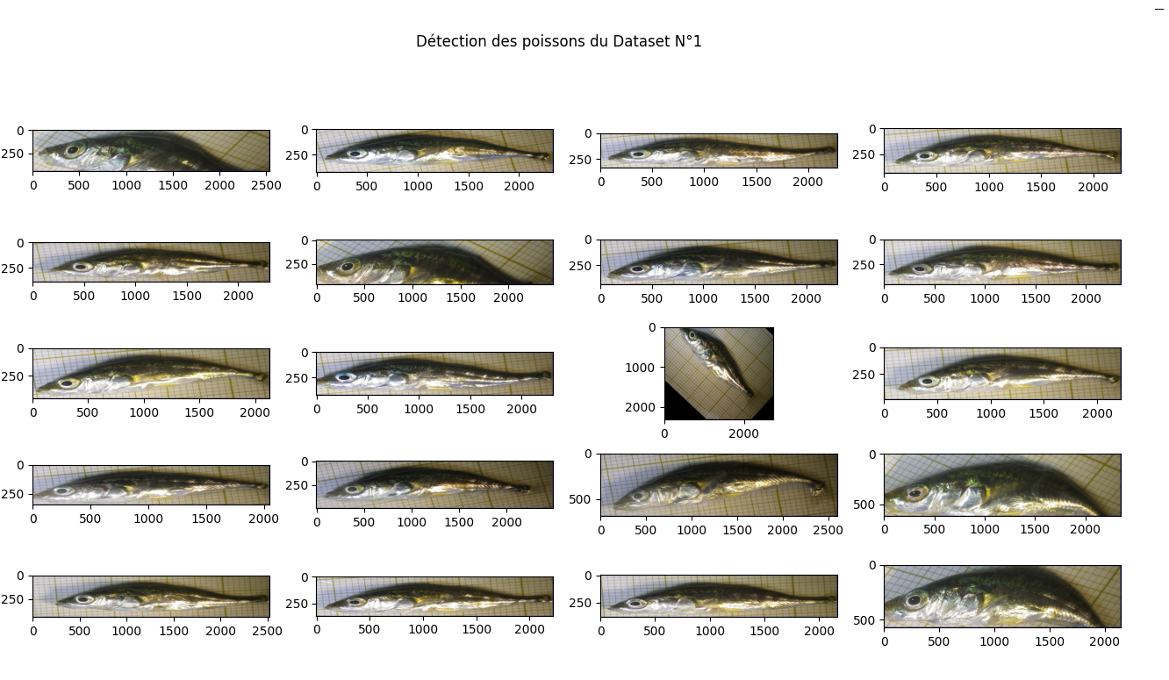

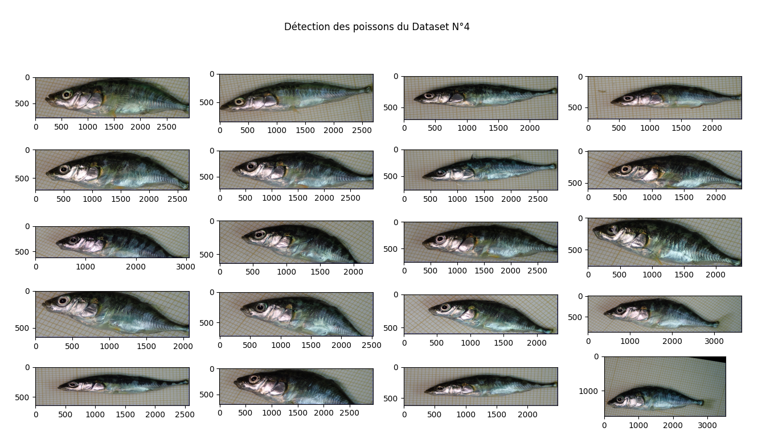

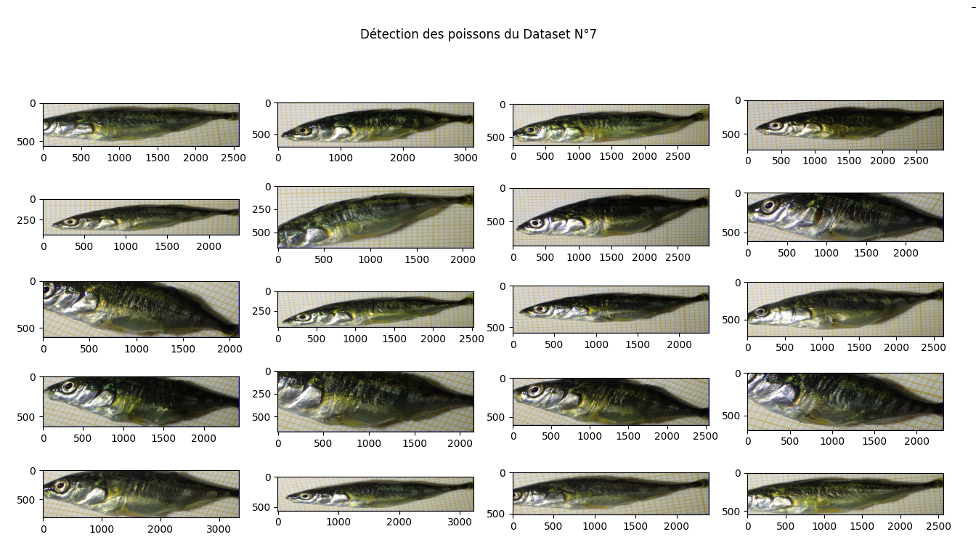

MASSON Ralph

**Compte rendu semaine n°2**

Approche proposée : Mettre au point une première interface graphique dans le but de se familiariser avec la bibliothèque tkinter et de visualiser les méthodes implémenter la semaine précédente. A terme cette interface devra être capable de donner la longueur standard du poisson et déterminer les meilleurs points d’intérêt au niveau de la tête du poisson.

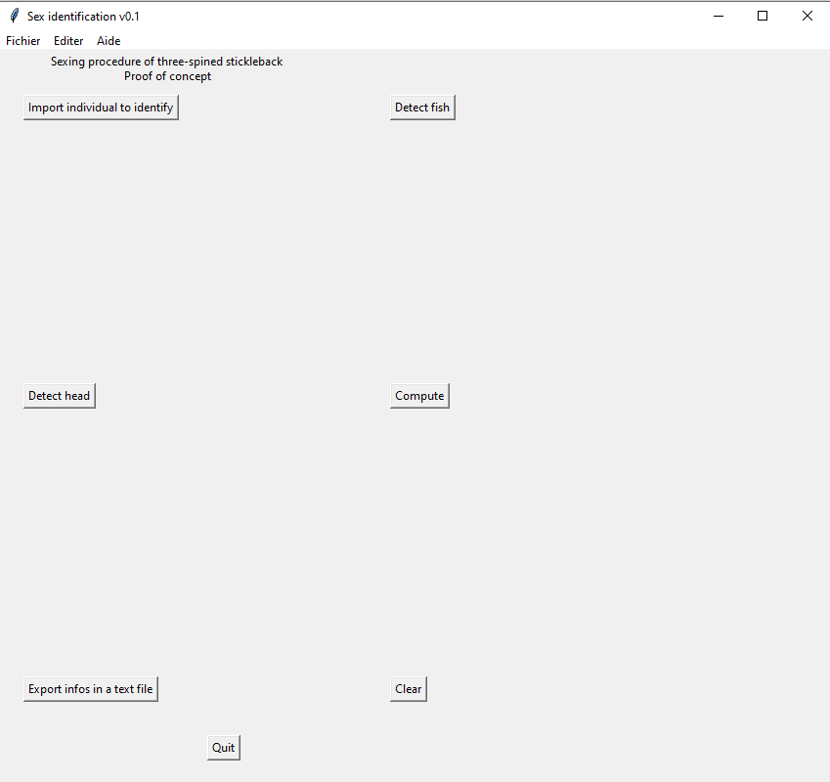

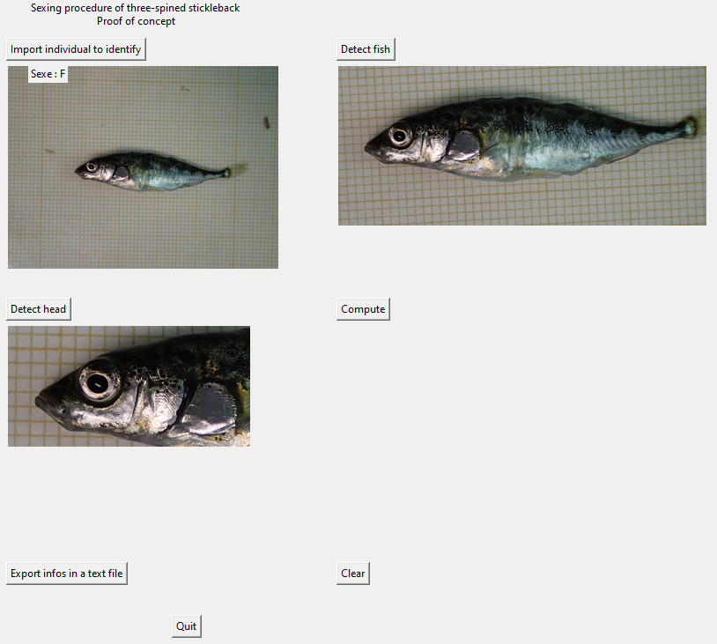

Modification de la méthode de détection des corps :

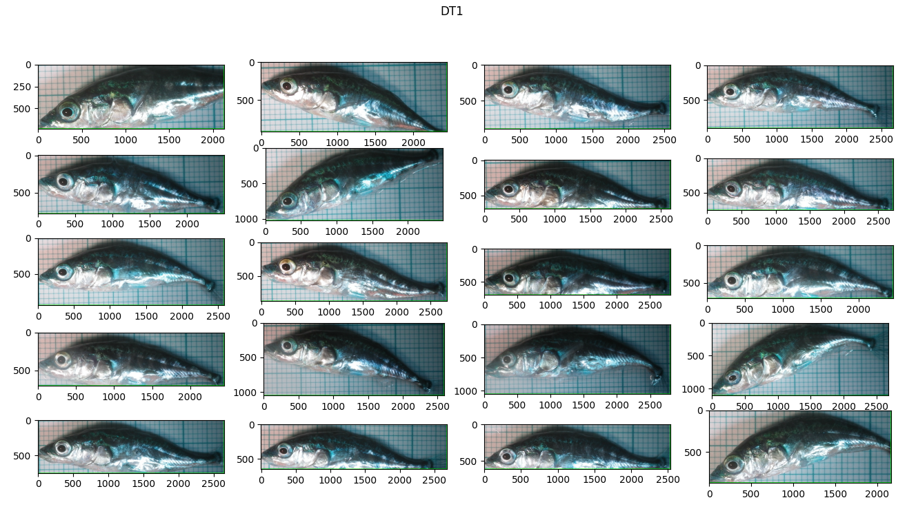

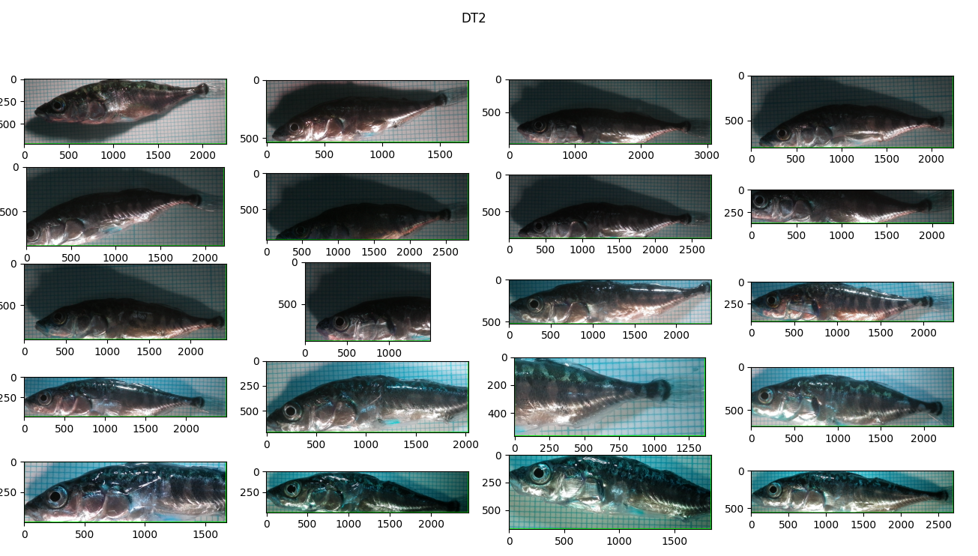

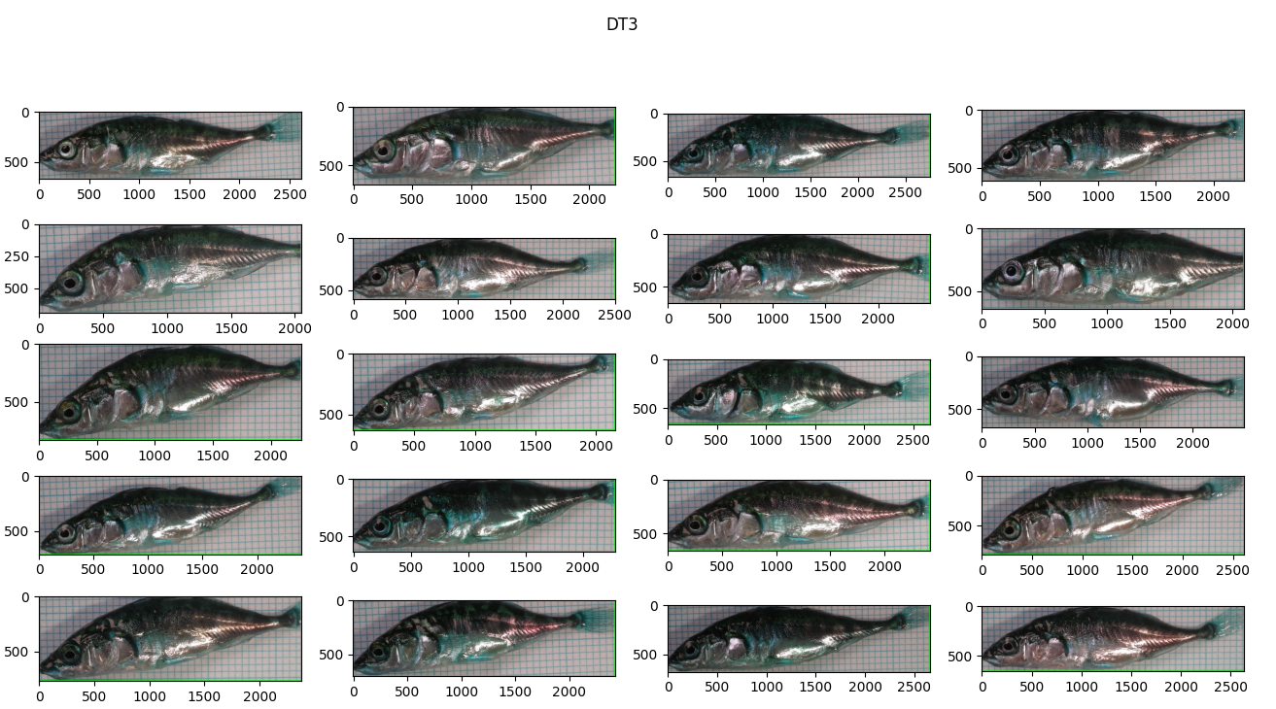

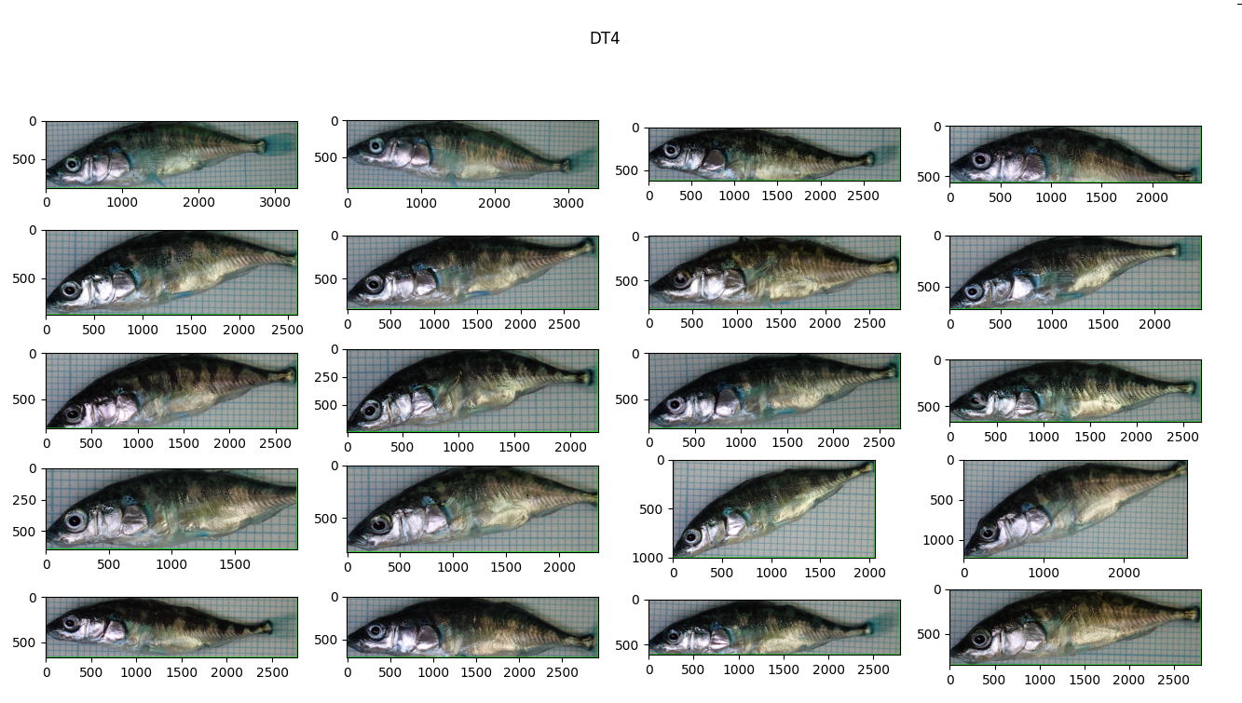

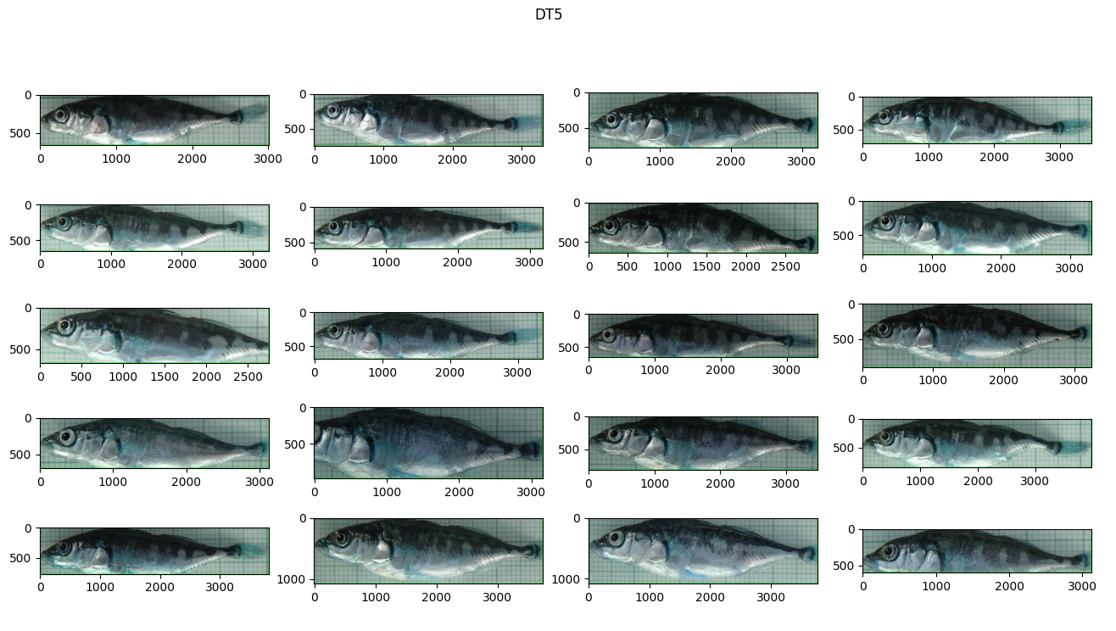

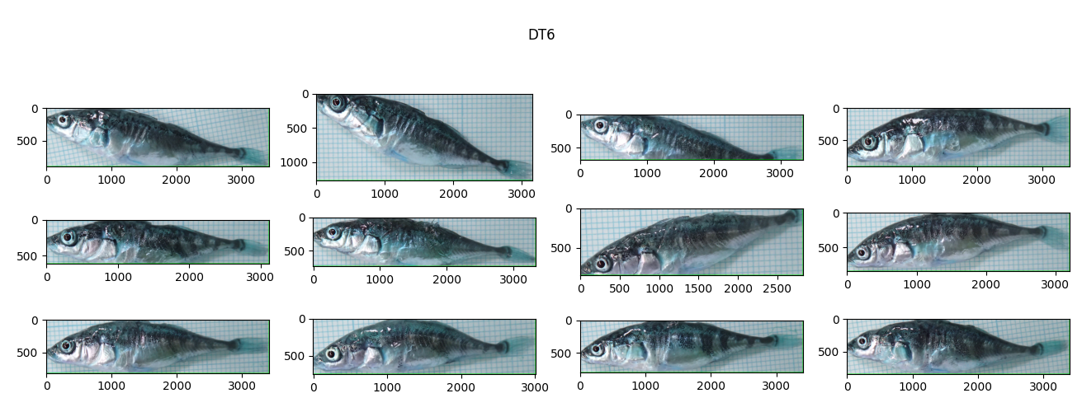

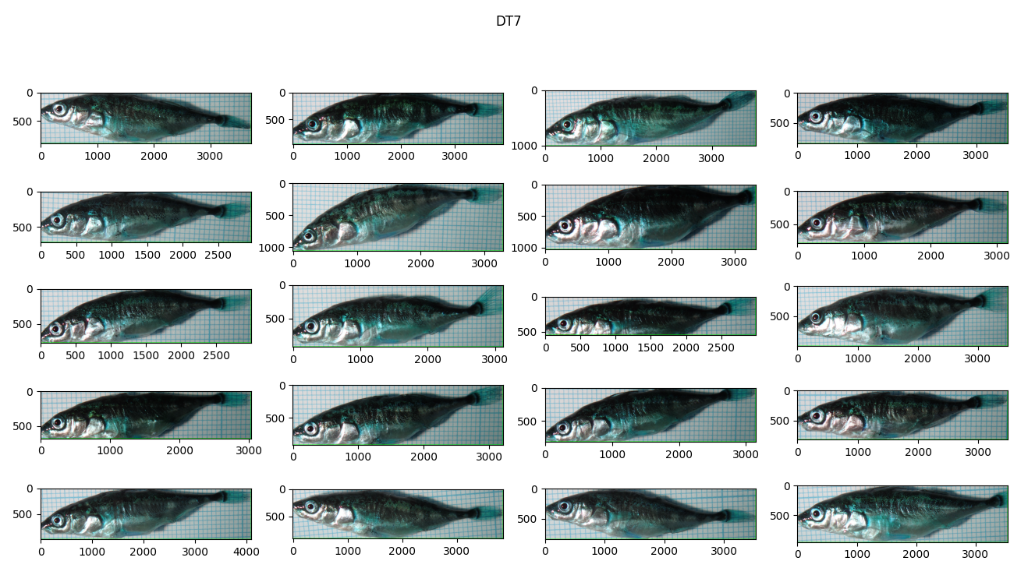

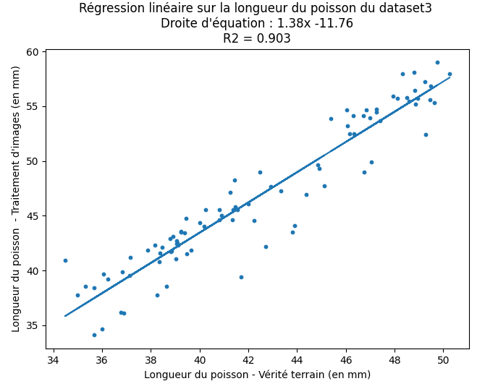

**Utilisation réseau de neurone sur image**

Predict F or M avec image BW (cut)

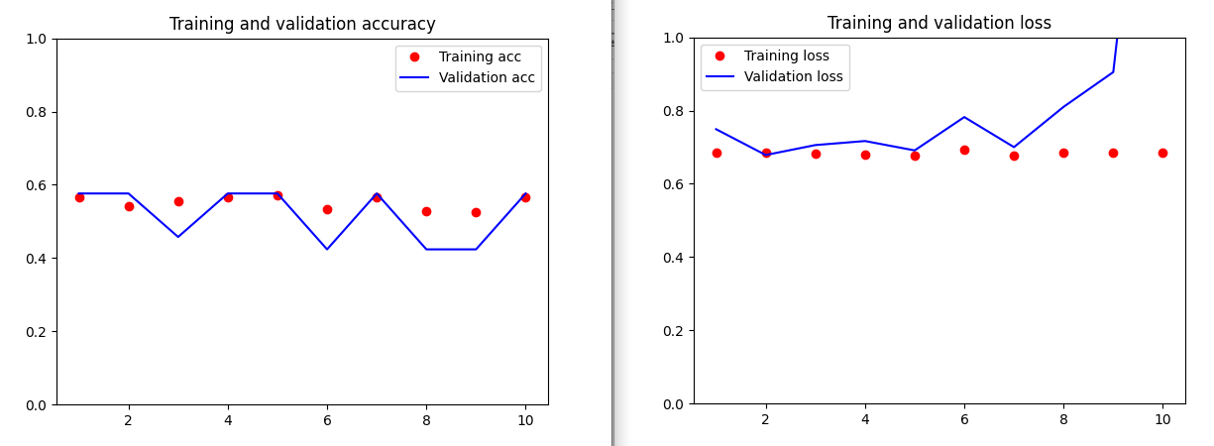

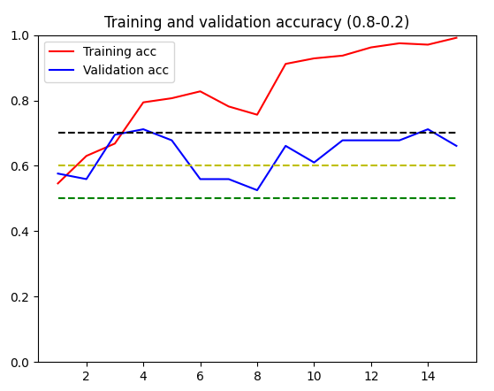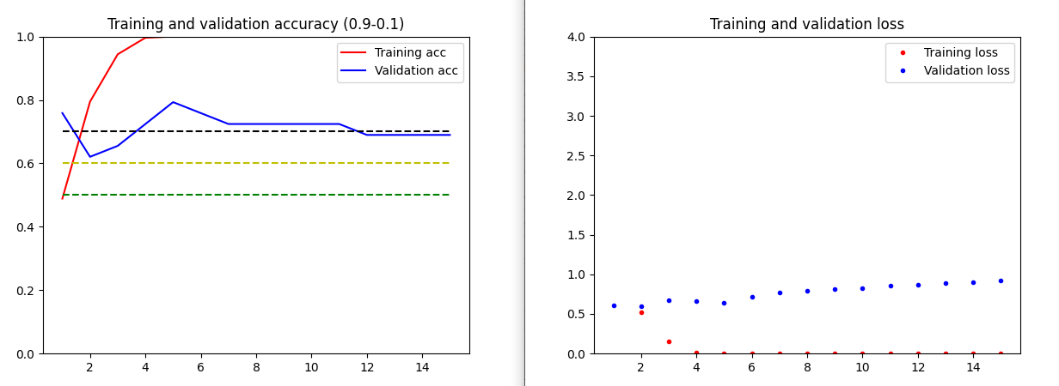

Predict Body Length avec NB augmenté

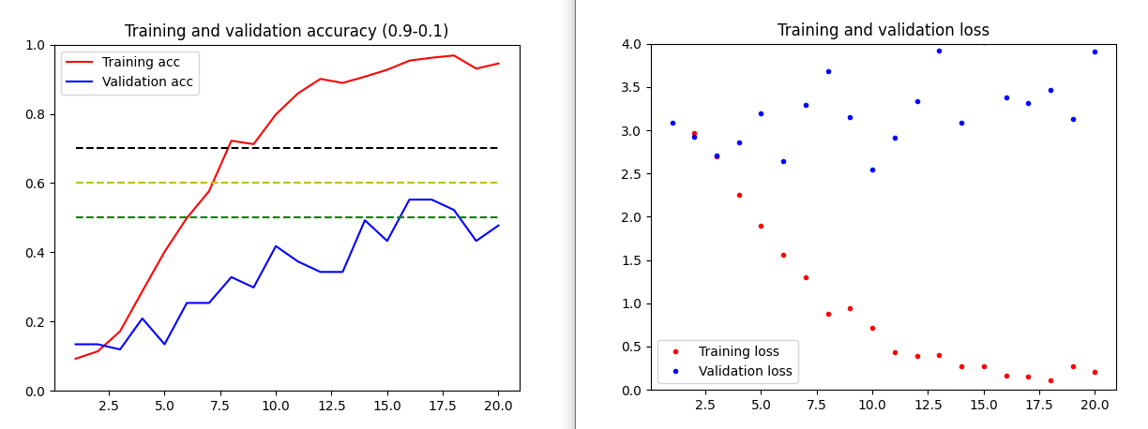

1) Mettre tous à la même échelle X 2) Supprimer la grille (delate ou erode) X

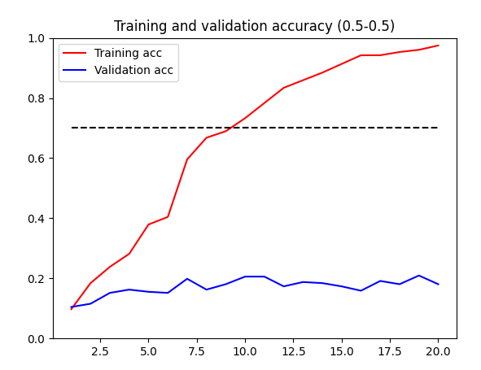 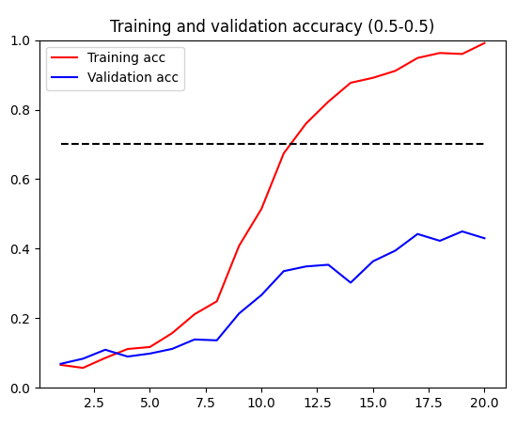

3) DataBase X 4) Petite rotation pour chaque X

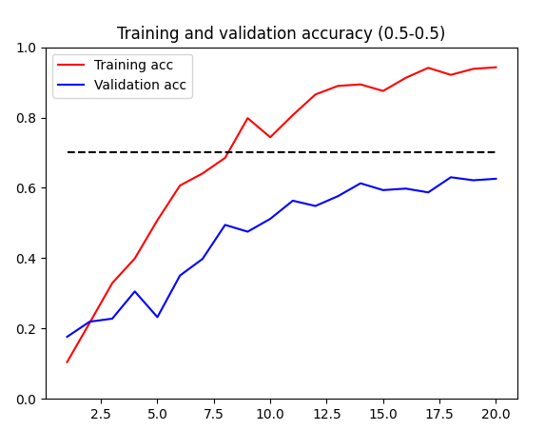 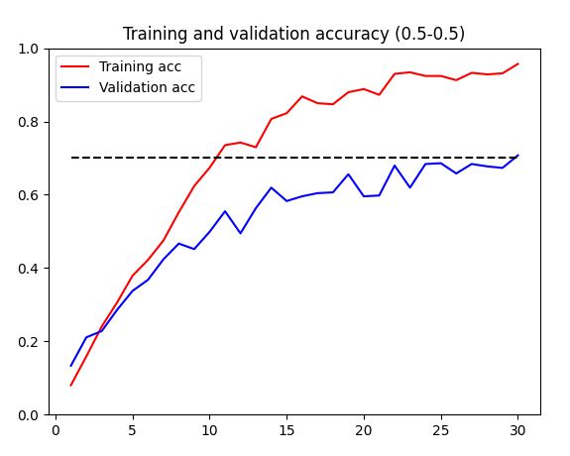

Après plusieurs tentatives en utilisant un réseau de neurones convolutif à partir des images, il faut retenir que pour cette méthode, la quantité de données n’est pas suffisante (~150 mâles, ~150 femelles) et les poissons ne sont pas suffisamment discernables pour avoir des résultats satisfaisants.

Le travail est donc divisé en trois phrases : détection automatique des points d’intérêt sur l’image du poisson, mise en place du modèle de classification, et mise en place d’une interface graphique. Le langage de programmation utilisé est Python 3.8 pour les nombreuses fonctionnalités qu’il offre en traitement d’image, en apprentissage supervisé et dans la mise en place d’interface graphique.

L’interface graphique a pour le moment les fonctionnalités suivantes :

* Importation de l’image d’étude
* Affichage pratique des images de la tête et du corps (détection de la tête, du corps)
* Affichage des points et des distances caractéristiques
* Possibilité de déplacer un point (ce qui met à jour l’affichage des distances)
* Calcul des distances et mise en forme d’une base de données

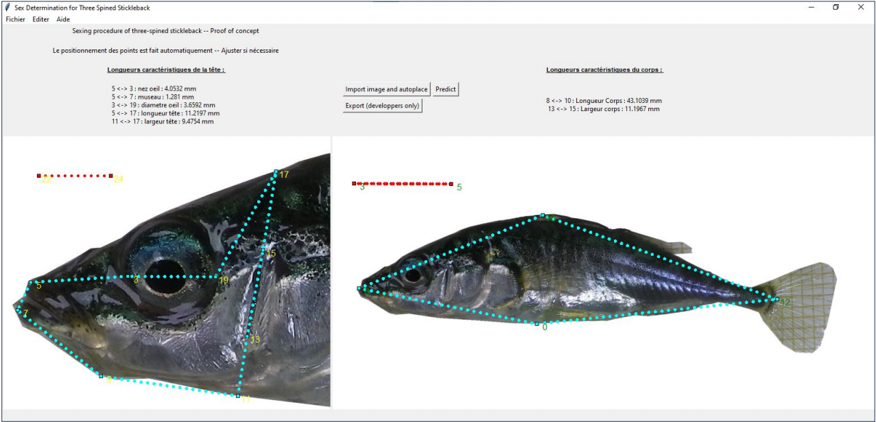

Figure 5 : *Interface de la procédure de sexage*

La partie concernant le placement des points utilise du traitement d’image : détection de contours pour les points extrêmes (nez, queue, dos, ventre), détection du grand cercle pour l'œil, changement brutal de pente pour le menton, bouche en forme de  pour la lèvre inférieure et supérieure…

La qualité de l’image (éclairage, zoom) a une influence non négligeable sur la prédiction des points. La prise des photos a été améliorée pour avoir une image sur fond blanc en limitant les reflets, et la détection des points sera aidée par du machine learning. Le placement des points donne 288 valeurs (36 distances et 252 angles) pour la tête et 2 longueurs pour le corps. Ces valeurs serviront pour le modèle de prédiction lors de la phase 3 de développement :

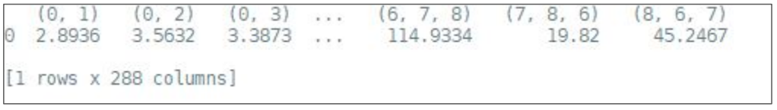

Figure 6 : *Données calculées à partir des points*

# Travail à faire

* Généraliser la détection pour plusieurs images et apporter de la robustesse avec du machine learning puis mettre en place le modèle de classification
* L’interface nécessite Python, l’exécutable n’en a pas besoin mais est long à charger (100 Mo et 5 s pour se lancer )